


UNIVERSIDAD TECNOLÓGICA DEL VALLE DE TOLUCA

DIRECCIÓN DE CARRERA DE TECNOLOGÍAS DE LA
INFORMACIÓN Y COMUNICACIÓN

Manual Técnico Sistema de Gestión Logística Inteligente (Arquitectura Híbrida LLM + Reglas)

MATERIA:
Formulación de Proyectos de Tecnología

PRESENTA:
222211586 – Rivera Hernández Brandon

PROFESOR:
Héctor Velazquez Estrada

Grupo: ITIID - D73

GENERACIÓN
Septiembre 2024- agosto 2026

SANTA MARÍA ATARASQUILLO, LERMA ESTADO DE MÉXICO. 17 SEPTIEMBRE 2026
Índice
1. Objetivo del Proyecto 3
2. Definición del Agente Inteligente (PEAS) 3
3. Arquitectura del Sistema 3
4. Motor de Reglas y Tablas de Verdad 4
5. Esquema de Colecciones (Persistencia) 4
6. Clasificador Híbrido de Incidentes 5
7. Integración de Modelos de Lenguaje (Prompts) 5
8. Análisis Ético y Matriz de Riesgos 5

1. Objetivo del Proyecto
Desarrollar e implementar un sistema de software modular orientado a la gestión logística que integre persistencia de datos en la nube (MongoDB Atlas), procesamiento de lenguaje natural mediante un LLM local (Llama 3.2), y un motor de inferencia basado en lógica proposicional. El objetivo es automatizar la toma de decisiones en el control de accesos vehiculares, clasificar incidentes mediante un sistema híbrido tolerante a fallos, y proporcionar una interfaz gráfica intuitiva, mitigando los riesgos éticos inherentes a la inteligencia artificial.

ALCANCES
El proyecto se limita en la exportación de reportes en JSON, PDF, WORD , estructurando una forma de conocer los datos , y tener un mejor control de resultados en el sistema lógico de transportes , integrando una inteligencia artificial como agente, consiguiendo consultas exactas.

2. Definición del Agente Inteligente (PEAS)
Para el modelado del sistema, se conceptualizó la solución bajo el paradigma de un agente inteligente. El modelo PEAS (Performance, Environment, Actuators, Sensors) que rige su comportamiento es el siguiente:
- Rendimiento (Performance): Precisión en la autorización de accesos (cero falsos positivos en materiales peligrosos), latencia baja en las respuestas del asistente, y correcta extracción de entidades y prioridades en los incidentes.
- Entorno (Environment): Caseta de control logístico, base de datos en la nube (MongoDB Atlas), flujos de correos electrónicos no estructurados, y operadores humanos que interactúan con el sistema.
- Actuadores (Actuators): Interfaz gráfica de usuario (GUI), registros y bitácoras insertadas en la base de datos, generación visual de gráficas de riesgo, y reportes de estado.
- Sensores (Sensors): Entradas de texto (formularios y chat), botones de ejecución, casillas de verificación booleanas (checkboxes) y respuestas estructuradas del LLM.

3. Arquitectura del Sistema
El proyecto fue construido bajo un enfoque de Arquitectura Modular por Capas, garantizando escalabilidad y separación de responsabilidades:
- Capa de Presentación (main.py): Actúa como el orquestador principal. Implementa la GUI con Tkinter, diseñada con principios de experiencia de usuario (UX) para traducir operaciones complejas en lenguaje natural. Se divide en cuatro módulos (pestañas) y maneja la asincronía mediante hilos (threading) para evitar el bloqueo del sistema operativo durante las peticiones al LLM.
- Capa de Lógica de Negocio (logica.py): Contiene el motor de reglas deductivas. Procesa las variables booleanas ingresadas en la interfaz y determina las autorizaciones de acceso.
- Capa de Inteligencia Artificial (incidentes.py): Módulo encargado del procesamiento de lenguaje natural. Se comunica con el servidor local de Ollama (Llama 3.2) y utiliza Pydantic para la validación estricta de esquemas de datos.
- Capa de Evaluación y Monitoreo (riesgos.py): Contiene los modelos de evaluación ética y renderiza gráficas de dispersión bidimensionales utilizando la librería matplotlib.
- Capa de Acceso a Datos (database.py): Módulo centralizado que establece y maneja la conexión con el clúster remoto de MongoDB Atlas utilizando pymongo, incluyendo manejo de excepciones para tolerar caídas de red.

4. Motor de Reglas y Tablas de Verdad
El control de acceso vehicular se rige por un sistema de lógica proposicional. Se definieron las variables: P (Identificación válida), Q (Material peligroso), R (Permiso especial), S (Cita programada), V (Certificación vigente) y H (Horario permitido).
Las reglas base de autorización son:
- Acceso Estándar (A): A = P ∧ S ∧ ¬Q
- Acceso Especial (E): E = P ∧ (R ∨ Q)
Para fortalecer la seguridad, el sistema amplió estas reglas incorporando la vigencia de la certificación y las restricciones de horario, resultando en:
A_{final} = A ∧ V ∧ H
E_{final} = E ∧ V
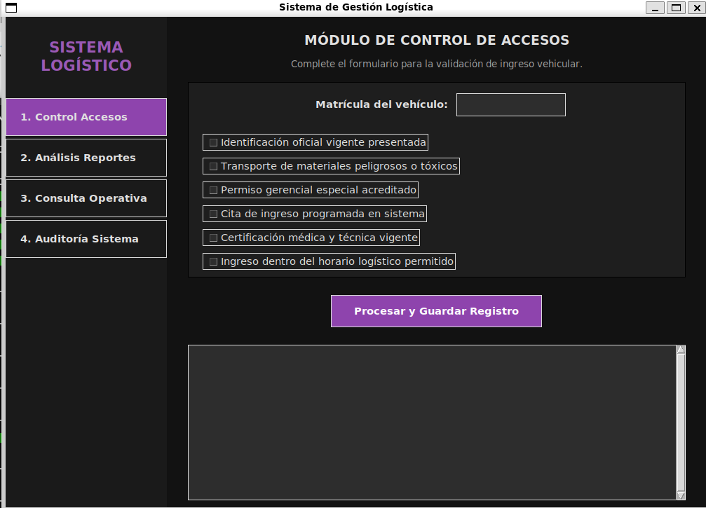

Tabla de Verdad (Escenarios Representativos)
P (ID) | Q (Peligroso) | R (Permiso) | S (Cita) | V (Certif.) | H (Horario) | A_{final} | E_{final} | Decisión Final
Verdadero | Falso | Falso | Verdadero | Verdadero | Verdadero | Verdadero | Falso | Autorizado (A)
Verdadero | Verdadero | Falso | Falso | Verdadero | Verdadero | Falso | Verdadero | Especial (E)
Verdadero | Falso | Falso | Verdadero | Falso | Verdadero | Falso | Falso | Denegado (Certificación inválida)
Falso | Falso | Falso | Falso | Falso | Falso | Falso | Falso | Denegado (Sin ID)

5. Esquema de Colecciones (Persistencia)
La persistencia de datos se gestiona en MongoDB (Base de datos: Brandon_hr_D73). Se utilizaron esquemas no relacionales (NoSQL) distribuidos en las siguientes colecciones clave:
- accesos: Almacena la bitácora de los camiones. Guarda la placa, el estado booleano de cada premisa (P, Q, R, S, V, H), el resultado lógico (A o E), un string con la explicación deductiva paso a paso generada por el motor, la marca de tiempo y el operador responsable.
- incidentes: Guarda el texto original del correo electrónico, el estado del ticket (ej. "nuevo"), el método que logró la clasificación (LLM o Respaldo), y un subdocumento estructurado con la clasificación final (categoría, prioridad, entidades involucradas y resumen).
- riesgos_eticos: Funciona como el catálogo de auditoría del sistema. Almacena el módulo afectado, la descripción del riesgo, la categoría, factores numéricos de probabilidad (1-5) e impacto (1-5), las medidas de mitigación y el cálculo del riesgo residual.

6. Clasificador Híbrido de Incidentes
Para el procesamiento de correos electrónicos, se diseñó un Clasificador Híbrido tolerante a fallos. El flujo es el siguiente:
- Inferencia del LLM: El correo no estructurado se envía al modelo Llama 3.2 con la instrucción de extraer las entidades y prioridades en formato JSON puro.
- Validación de Esquema: El string resultante es parseado por la librería Pydantic, la cual obliga a que el JSON contenga exactamente las claves requeridas (categoria, prioridad, entidades, resumen) con los tipos de datos correctos.
- Plan de Respaldo (Fall-back): Si el modelo LLM "alucina", inventa campos, o devuelve un formato no parseable, se levanta una excepción ValidationError. El sistema la captura e invoca un motor de reglas duras basado en expresiones regulares y palabras clave (ej. si contiene "accidente" o "derrame", asigna prioridad ALTA y categoría "Seguridad"), garantizando que el sistema jamás colapse en producción.

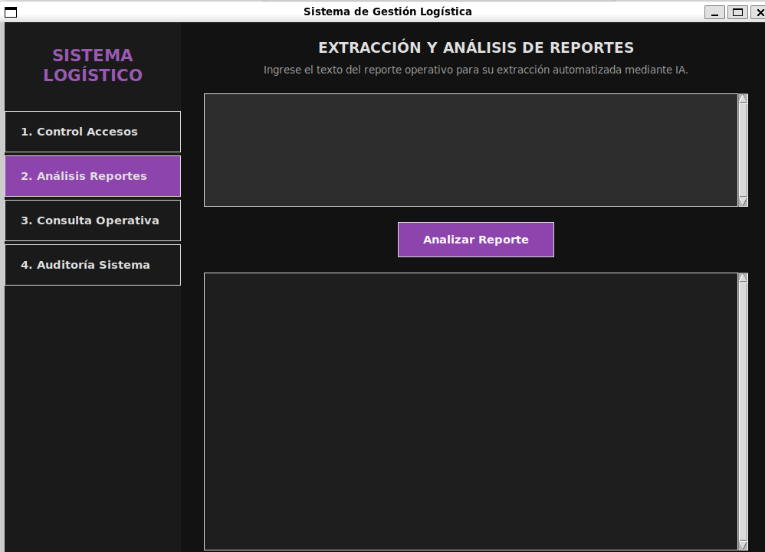

7. Integración de Modelos de Lenguaje (Prompts)
El comportamiento del agente se rige por tácticas de Prompt Engineering, inyectadas a nivel de código como system prompts.

Prompt del Clasificador (Zero-Shot Extraction)
- Instrucción: "Eres un asistente de logística. Analiza el siguiente correo... Devuelve ÚNICAMENTE un objeto JSON válido con exactamente estas 4 claves: 'categoria', 'prioridad', 'entidades', 'resumen'."
- Explicación: Se condiciona al modelo a omitir lenguaje conversacional y comportarse estrictamente como un convertidor de datos (Data Parser).

Prompt del Asistente RAG (Retrieval-Augmented Generation)
- Instrucción: "Eres un asistente humano y amable. Responde a la pregunta del usuario basándote SOLO en este historial: [CONTEXTO INYECTADO DESDE MONGODB] ... Si el camión no está en el historial, díselo amablemente."
- Explicación: Limita el conocimiento del modelo a los registros extraídos dinámicamente de la base de datos local en tiempo de ejecución, evitando que invente respuestas sobre camiones que no existen y adaptando su tono a uno más empático para el usuario final.

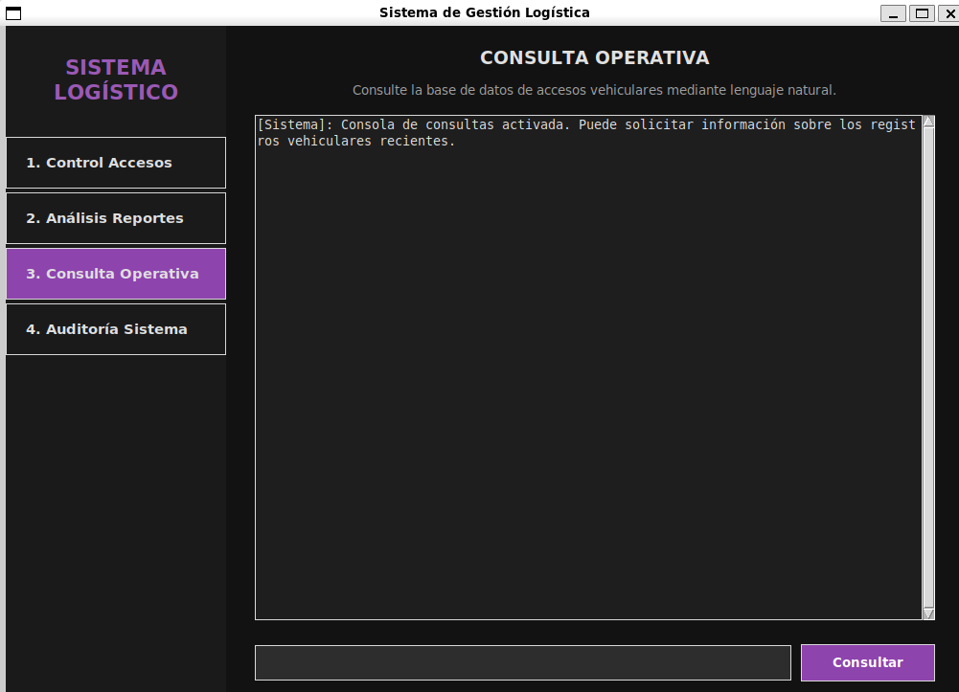

8. Análisis Ético y Matriz de Riesgos
En cumplimiento con las buenas prácticas de ingeniería de software para IA, se identificaron y mitigaron cuatro riesgos éticos principales inherentes a la automatización logística:
- Alucinaciones del LLM (Confiabilidad - Riesgo Alto): El modelo puede extraer datos inexistentes (ej. inventar una placa). Mitigación: Implementación de validación estricta con Pydantic y el clasificador híbrido de reglas (Fail-safe).
- Dependencia Excesiva de la Automatización (Operativo - Riesgo Crítico): Los operadores humanos podrían dejar de revisar los datos confiando ciegamente en la IA. Mitigación: Se obligó a que la GUI muestre la deducción lógica paso a paso en los accesos, y se categorizan los incidentes en "Nuevos" requiriendo validación humana final.
- Sesgo por Ortografía Informal (Equidad - Riesgo Medio): Un LLM puede asignar prioridad baja a reportes de operadores con mala ortografía o lenguaje coloquial. Mitigación: El prompt de clasificación fue dotado de neutralidad e instrucciones de enfoque exclusivo en los hechos (entidades y eventos).
- Privacidad de Datos del Conductor (Privacidad - Riesgo Alto): Fuga de información personal o médica en los incidentes. Mitigación: Minimización de datos; la colección guarda únicamente los apellidos y placas (entidades necesarias para la logística), sin extraer historiales clínicos al contexto del LLM.

